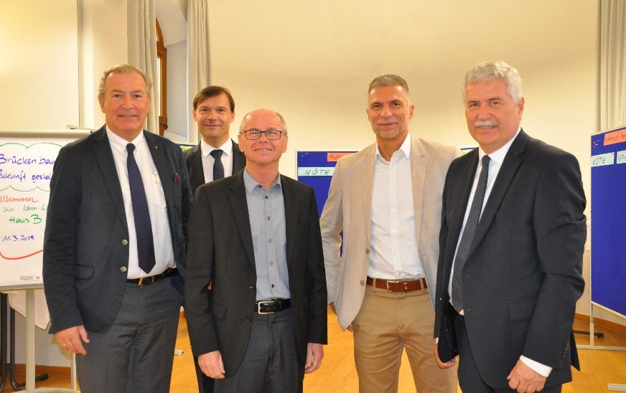
Projektstart Haus B und Neustrukturierung Haus A:
Neues Traumazentrum sichert Versorgung auf universitärem Niveau

Gemeinsam schaffen das Land Salzburg, die SALK und die AUVA eine neue Dimension der Patientenversorgung für Salzburg

Moderne Unfallversorgung braucht moderne Strukturen: Durch die Zusammenführung der Universitätsklinik für Orthopädie und Traumatologie mit dem Unfallkrankenhaus zu einem neuen Traumazentrum am Standort des Landeskrankenhauses wird die medizinische Versorgung in der Orthopädie und Traumatologie neu geordnet. Mit diesem Projekt wird die für die Unfallversorgung erforderliche fach- und klinikübergreifende Zusammenarbeit gewährleistet und eine optimale medizinische Versorgung der Bevölkerung auf universitärem Niveau gesichert. Damit dieses Projekt im sogenannten Haus A umgesetzt werden kann, wird in unmittelbarer Nachbarschaft zum Haus A („Chirurgie West“) entlang der Rudolf-Biebl-Straße das Haus B errichtet. Auf 20.000 m² und sieben Ebenen wird das neue Gebäude die Chirurgie, die Gefäßchirurgie, die HNO, die Innere Medizin 1 und 2, die Lungenabteilung, die Urologie sowie einen Teil der Anästhesie beherbergen. In das Haus B werden rund 150 Millionen Euro investiert, in Betrieb genommen werden soll es 2027.
Hochkarätiges Team beim Projektstart Haus B und Neustrukturierung Haus A v.l.: SALK Geschäftsführer Dozent Dr. Paul Sungler, Vorstand des Uniklinikums Salzburg mit Prof. Dr. Jürgen Koehler, Gesundheits- und Spitalsreferent LH-Stv. Dr. Christian Stöckl, Salzburger Vertretern der AUVA mit Univ.-Prof. Dr. Wolfgang Voelckel und Dr. Herbert Koutny unter der Führung von Obmann DDr. Anton Ofner. Bildrechte SALK/Abdruck honorarfrei

Projektstart Haus B - Brücken bauen und die Zukunft gestalten

SALK Geschäftsführer Dozent Dr. Paul Sungler, der Vorstand des Uniklinikums Salzburg mit Prof. Dr. Jürgen Koehler und das Projektteam haben diese Woche zum Projektstart eingeladen. Gemeinsam mit Gesundheits- und Spitalsreferent LH-Stv. Dr. Christian Stöckl und dem Salzburger Vertretern der AUVA unter der Führung von Obmann DDr. Anton Ofner konnten unter dem Motto „Brücken bauen und die Zukunft gestalten“ die ersten entscheidenden Schritte für die Realisierung eines der wichtigsten strategischen Projekte für die Gesundheitsversorgung der Salzburger Bevölkerung in Angriff genommen werden.

Einmalig in der Geschichte der Salzburger Landeskliniken

Dr. Christian Stöckl betont: „Die Realisierung des Hauses B ist aufgrund seiner Größe und Relevanz einmalig in der Geschichte der Salzburger Landeskliniken. Auf 20.000 m² und sieben Ebenen wird das Haus B mit einer Investitionssumme von rund 150 Millionen Euro für die Salzburger Bevölkerung wachsen. Gemeinsam mit der geplanten Übersiedlung des Unfallkrankenhauses der AUVA in das Haus A entsteht hier eine zentrale Anlaufstelle für die Salzburger Bevölkerung im Herzen der Stadt Salzburg. Die Kooperation des Uniklinikums Salzburg mit der AUVA ist vor allem aus medizinischen Gründen notwendig und sinnvoll, weil sie die Fachkompetenzen und Ressourcen für eine hochwertige traumatologische Versorgung der Salzburgerinnen und Salzburger bündelt und die Gesundheitsversorgung in der Orthopädie und Traumatologie für die Zukunft als überregionales Traumazentrum absichert.“

Auch AUVA-Obmann DDr. Anton Ofner hebt die hohe Bedeutung der Versorgungsqualität hervor: "Moderne Traumaversorgung braucht moderne Strukturen – nicht nur innerhalb der AUVA, sondern vor allem Träger-übergreifend. Ich denke, dass uns mit der Zusammenarbeit mit dem LKH Salzburg hier ein echter Meilenstein gelungen ist. Im neuen Traumazentrum Salzburg kann das spezielle Wissen der AUVA und ihrer Mitarbeiter bestmöglich eingesetzt werden. Für uns als AUVA steht immer die bestmögliche Versorgung der Patienten im Mittelpunkt."

Im Jahr 2027: Übersiedlung der AUVA in die SALK

SALK Geschäftsführer Dozent Dr. Paul Sungler erklärt: „Diese Kooperation ist ein entscheidender Schritt für eine traumatologische Versorgung der Salzburger Bevölkerung an einem Ort. Sie sichert eine optimale Versorgung von polytraumatisierten Patienten auf höchstem Niveau und schafft jenes überregionale Traumazentrum, welches ich mir zu Beginn meiner Tätigkeit als SALK Geschäftsführer als eines meiner zentralen Ziele gesteckt hatte. Mit der räumlichen Zusammenlegung ergeben sich darüber hinaus medizinisch - organisatorische Synergien, wie zum Beispiel die Nähe zu allen anderen Abteilungen des Universitätsklinikums. Die Zusammenführung der Klinikgastronomie, der Aufbereitung und Sterilisation der medizintechnischen Instrumente und Geräte, der Logistik, wie auch der Wegfall von manchen Doppelstrukturen wie Portier, technische Dienste etc. ergeben auch ein deutliches wirtschaftliches Einsparungspotential.“

Geplant sind 200 stationäre Betten, eine Ambulanz, ein tagesklinischer Bereich und eine zentrale Notaufnahme. Die bisherigen Standorte für die notärztliche Versorgung sollen ebenfalls zusammengelegt werden. Das UKH Salzburg der AUVA soll künftig im Haus A (Chirurgie West) des Uniklinikums Salzburg-LKH angesiedelt werden. Zieltermin für die Übersiedlung des UKH ist das Jahr 2027. Bis dahin bleibt die Unfallversorgung an beiden Standorten bestehen. Eine enge Abstimmung zwischen den Einrichtungen der beiden Partner AUVA und SALK ermöglicht dabei höchste Qualität und Effizienz bei der Versorgung der Patientinnen und Patienten.

Rückfragen an:

Mag. Mick Weinberger
Leiterin Unternehmenskommunikation & Marketing

Uniklinikum Salzburg
Gemeinnützige Salzburger Landeskliniken Betriebsges.m.b.H.
Müllner Hauptstraße 48, A-5020 Salzburg

Mobil NUMMER: +43 (0)676 8997 20012
Tel.: +43 (0)5 7255-20012
Fax: +43 (0)5 7255-20195

mailto: m.weinberger@salk.at
www.uniklinikum-salzburg.at
www.facebook.com/UniklinikumSalzburg

Besuchen Sie unsere Mediathek im Internet https://salk.at/mediathek.html

Uniklinikum Salzburg
Gemeinnützige Salzburger Landeskliniken Betriebsges.m.b.H.
Universitätsklinikum der PMU
Firmenbuchgericht: Landesgericht Salzburg | Firmenbuchnummer: 240832s
UID: ATU57476234 | DVR-Nummer: 0512915 |

